РЕЗУЛЬТАТЫ ДИАГНОСТИК
«РАБОТА С КЛАССОМ»
Диагностика уровня воспитанности по классу за 3 года
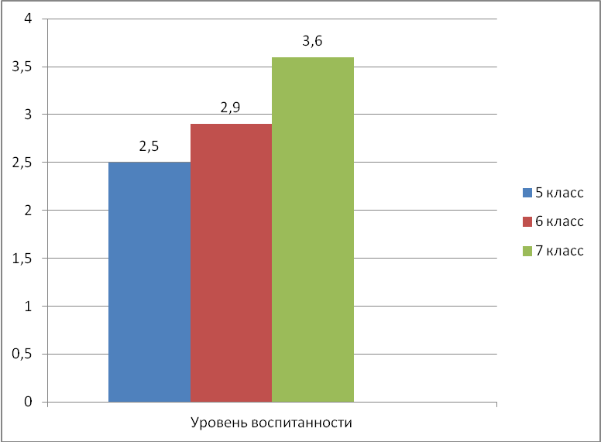
Диаграмма № 2.Диагностика «Уровень гармоничности отношений школьников».
Ценности | Устойчиво-позитивное  отношение |  | Ситуативно-позитивное  отношение |  | Ситуативно-негативное  отношение |  | Устойчиво-негативное  отношение
 | 5кл | 7кл | 5кл | 7кл | 5кл | 7кл | 5кл | 7кл
1Семья | 100% | 100% | - | - | - | - | - | -
2Отечество | 67% | 87% | 33% | 13% | - | - | - | -
3Земля (природа) | - | 47% | 53% | 53% | 47% | - | - | -
4Мир (ненасилие) | - | 33% | 67% | 54% | 33% | 13% | - | -
5Труд | 80% | 80% | 20% | 20% | - | - | - | -
6Культура | 33% | 47% | 67% | 53% | - | - | - | -
7Знания | 40% | 13% | 40% | 67% | 20% | 20% | - | -
8Гуманность | - | 33% | 80% | 60% | 20% | 7% | - | -
9Альтруизм | 7% | 7% | 80% | 80% | 13% | 13% | - | -
10Толерантность | 20% | 60% | 60% | 40% | 20% | - | - | -
11Здоровье | 7% | 27% | 66% | 73% | 27% | - | - | -
12Самопринятие | 33% | - | 34% | 60% | 33% | 30% | - | -
13Свобода | 40% | - | 27% | 60% | 33% | 40% | - | -
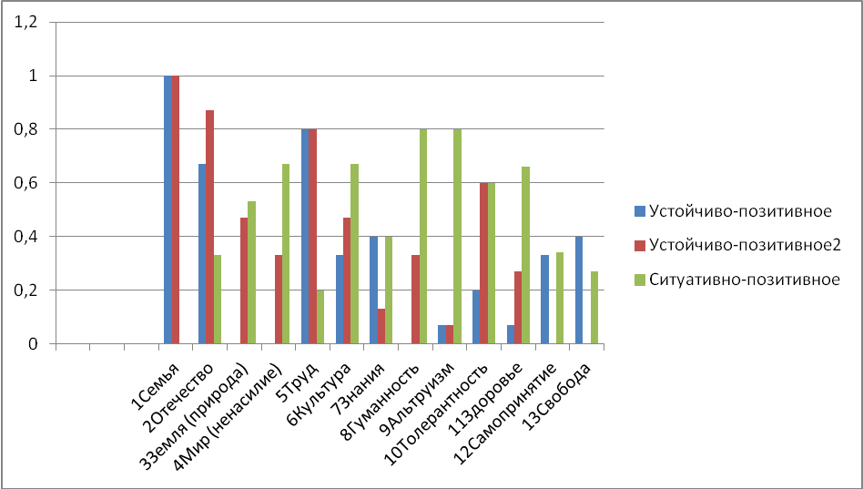

Диаграмма № 3. Диагностика нравственной самооценки. 6 класс
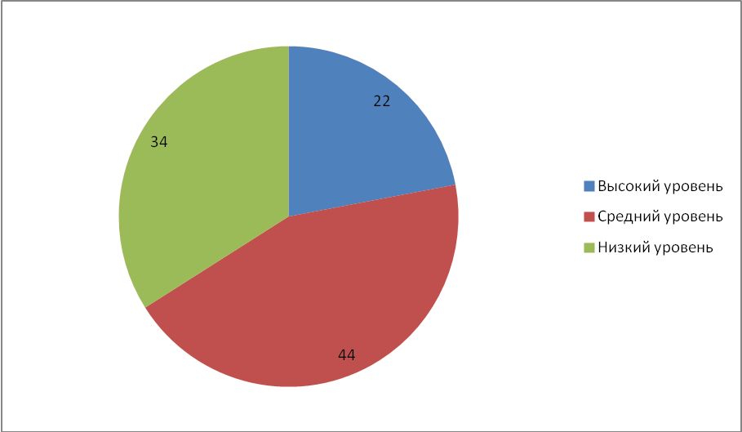

Диаграмма №4 Диагностика «Мой класс»
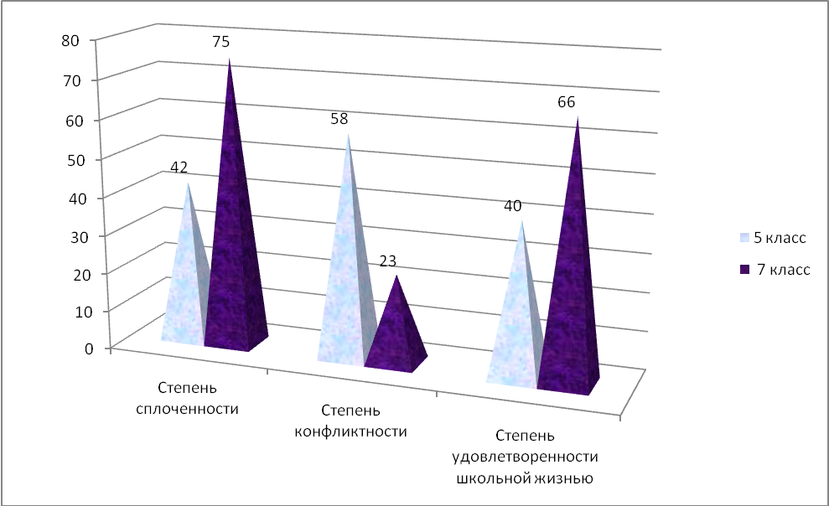

Диаграмма №5 «Диагностика нравственной мотивации»
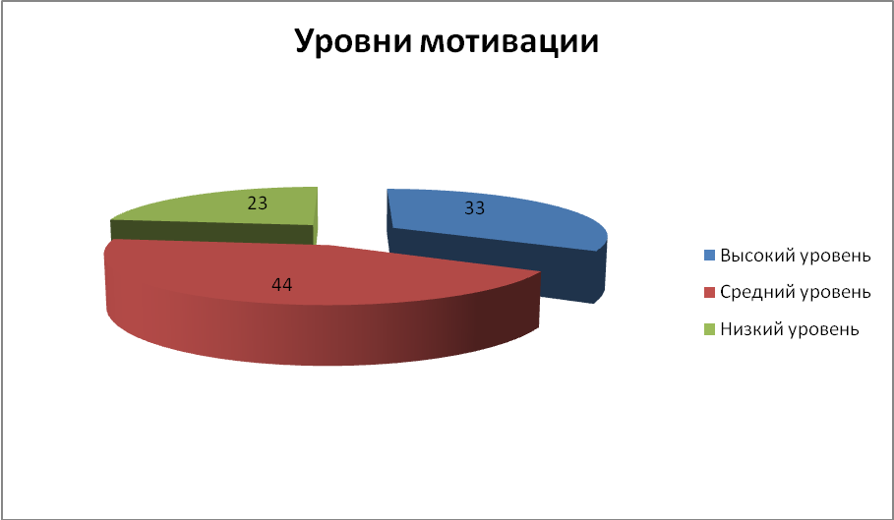

Диаграмма 7.Методика для изучения социализированности личности учащегося (разработана профессором М.И. Рожковым) (7 класс)
